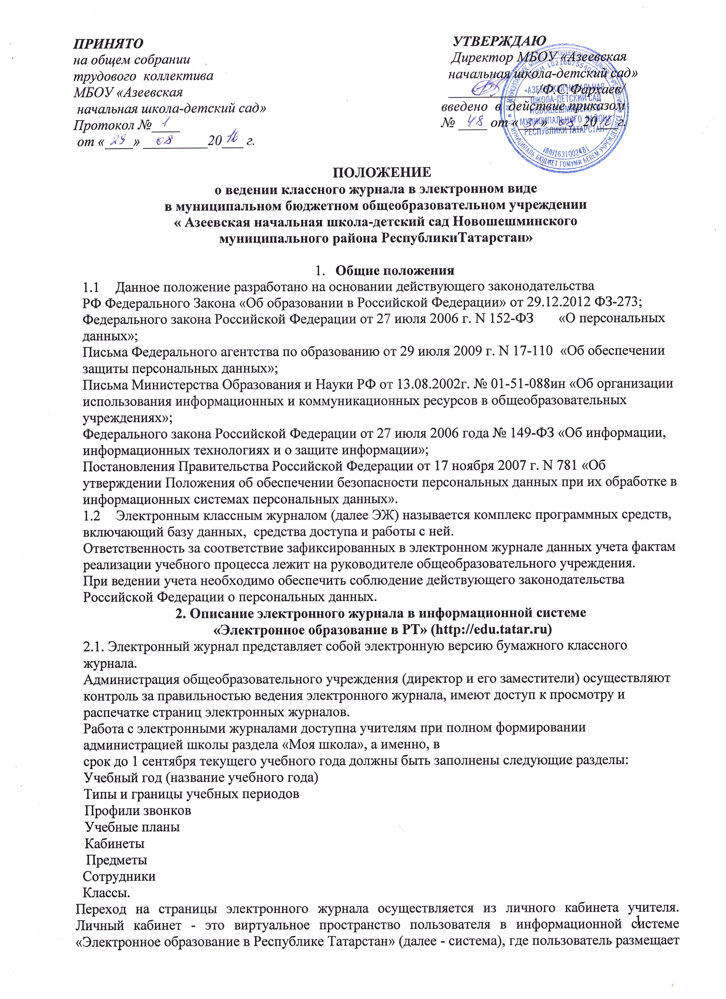

«Электронное образование в Республике Татарстан» (далее - система), где пользователь размещает информацию о себе и где отображается его функционал и действия в системе (далее - личный кабинет).
Учителю доступны страницы журналов тех классов, в которых он преподает свой предмет. Список класса, даты проведения уроков в журнале формируется автоматически на основании раздела «Моя школа». Классный руководитель имеет возможность просматривать журнал своего класса по всем предметам без права редактирования.
Учитель-предметник, проверяя и оценивая знания учащихся, выставляет оценки в журнал, а также обязательно отмечает посещаемость учеников. В контекстном меню, открываемом при нажатии кнопки указательного устройства ввода (далее - контекстное меню), можно выбрать:
-оценку от 1 до 5 баллов;
-отметку об отсутствии на уроке («н» - не был, «б» - болел);
-замечание в случае необходимости (сообщение родителям).
Во вкладке «Итоговая ведомость» автоматически формируется и отображается оценка за учебный период, за год, за экзамен.
Учителем-предметником заполняются темы уроков. Виды работ на уроке (задания, за которые ученик на уроке может получить оценку) выбираются из контекстного меню:
-домашняя работа;
-ответ на уроке;
-контрольная работа;
-срез знаний;
-лабораторная работа;
-самостоятельная работа;
-проект;
-реферат;
-практическая работа;
-диктант;
-сочинение;
-изложение;
-зачет;
-тестирование;
-работа над ошибками.
В графе «Домашнее задание» записывается содержание домашнего задания и характер его выполнения, страницы, номера задач и упражнений, практические работы (в случае, если домашнее задание задается).
Средняя оценка за период (четверть, полугодие) формируется автоматически. Оценку за период выставляет учитель-предметник, выбирая из контекстного меню.
В электронном журнале учтено, что класс на занятиях по иностранному языку, татарскому языку в этнокультурных школах делится на две группы.
Все записи в электронном журнале должны вестись четко и аккуратно.
2.2. Внесенное учителем в электронный журнал расписание уроков на выбранный день, домашнее задание, комментарий, сообщения родителям, оценки по предметам автоматически отображаются в электронном дневнике ученика. Родители могут просмотреть дневник ученика из своего личного кабинета.
3. Общие правила ведения учета в электронном журнале
Внесение информации об уроке и об отсутствующих должно производиться по факту в день проведения. Если урок проводился другим преподавателем вместо основного, факт замены должен отражаться в момент внесения учетной записи.
Внесение в журнал информации о домашнем задании должно производиться в день проведения занятия.
Оценки за урок должны быть выставлены во время проведения урока или до 24.00 часов текущего дня.
Оценки за письменную работу должны быть выставлены в течение одной недели со дня ее проведения .
Сводная ведомость учета формируется автоматически по окончании учебного периода.
Для использования данных из электронной формы в качестве документов они выводятся на печать и заверяются в установленном порядке.
Архивное хранение учетных данных в электронном виде должно предусматривать контроль за их целостностью и достоверностью на протяжении всего срока с помощью электронной подписи.
Сводная ведомость итоговой успешности класса за учебный год выводится из системы учета в том виде, который предусмотрен действующими требованиями архивной службы. Если данные по учебному году хранятся в электронном виде, сводная ведомость должна быть передана в архив сразу по завершении ведения учета в соответствующем классном журнале.

4. Права и обязанности участников образовательного процесса
при работе с электронными журналами
Директор имеет право:
просматривать все электронные журналы общеобразовательного учреждения без права редактирования;
распечатывать страницы электронных журналов;
заверять электронную версию журнала электронной подписью (в случае, если она предусмотрена);
заверять распечатанный вариант электронного журнала подписью и печатью общеобразовательного учреждения.
Директор обязан:
создавать логины своим заместителям для доступа в личный кабинет в системе;
заполнять раздел «Моя школа»;
следить за заполнением электронных журналов учителями.
Учитель - предметник имеет право:
просматривать и редактировать электронный журнал лишь тех классов, в которых преподает;
заверять электронную версию журнала электронной подписью (в случае, если она предусмотрена).
Учитель-предметник обязан:
заполнять темы уроков, виды работ на уроке, домашние задания и писать сообщения родителям (в случае необходимости);
выставлять оценки и отмечать отсутствующих на уроке.
Классный руководитель имеет право:
просматривать журнал своего класса по всем предметам без права редактирования.
Классный руководитель обязан:
создавать логины ученикам и их родителям для доступа в личный кабинет системы;
информировать родителей о существовании электронных дневников.
Ученик имеет право:
просматривать свою успеваемость;
просматривать домашние задания.
Ученик обязан:
оповещать учителя об ошибочно выставленной оценке.
Родители имеют право:
просматривать успеваемость ребенка в электронном дневнике.

5. Ограничения для участников образовательного процесса при работе с электронными журналами и дневниками
5.1. Участникам образовательного процесса, указанным в разделе 4 настоящего Порядка, запрещается передавать персональные логины и пароли для входа в информационную систему «Электронное образование в РТ» другим лицам.

